Bac S – Sujet de SVT – Session 2018 – Amérique du Sud

1ère PARTIE : (8 points)

LE DOMAINE CONTINENTAL ET SA DYNAMIQUE

Dans un contexte géodynamique de subduction, les roches magmatiques continentales échantillonnées en surface présentent des minéraux hydratés. L’andésite qui a une structure microlithique ou les granitoïdes à la structure grenue sont caractéristiques de cette zone.

Expliquer l’origine des caractéristiques minéralogiques et de structure de ces deux types de roches continentales associées à un contexte de subduction.

Vous vous limiterez aux phénomènes qui sont directement en lien avec la zone de subduction.
Votre exposé sera structuré avec une introduction et une conclusion et s’accompagnera d’un schéma replaçant les arguments scientifiques exposés.

2ème PARTIE – Exercice 1 (3 points)

GÉNÉTIQUE ET ÉVOLUTION

Chez la drosophile, le gène Cy (curly) est situé sur le chromosome II, dont un fragment est susceptible de s’inverser.
L’inversion peut couper le gène Cy qui ainsi remanié donne l’allèle muté Cy1.

À l’aide du document proposé, prévoir les proportions des descendants dans une population issue de la fécondation entre deux drosophiles hétérozygotes pour le gène Cy.

Remarque : Votre réponse devra être justifiée

Document : Expression des allèles du gène Cy (curly).

Génotype | Cy+//Cy+ | Cy1//Cy+ | Cy1//Cy1
Phénotype | [Ailes plates]  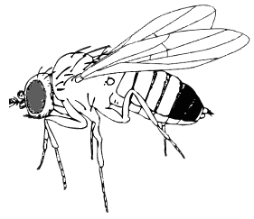  Référence sans  mutation | [ailes frisées]  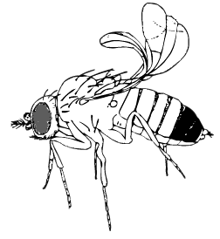  La mutation provoque  une déformation des  ailes dites “frisées” | [létal]  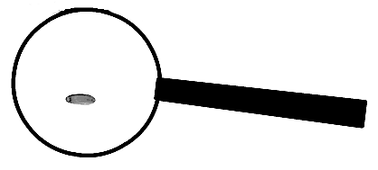  L’œuf ne se développe  pas, la mutation entraine  un phénotype non viable.

D’après http://www.snv.jussieu.fr/bmedia/balance/Droso5.htm
2ème PARTIE – Exercice 1 (3 points)

NEURONE ET FIBRE MUSCULAIRE : LA COMMUNICATION NERVEUSE

Le succinylcholine est une molécule utilisée en médecine d’urgence afin de réaliser l’intubation oro-trachéale.
Ce geste technique nécessite l’immobilité des cordes vocales (chacune actionnée par un muscle vocal) lors de l’introduction d’un dispositif tubulaire dans la trachée qui permet la ventilation mécanique et l’administration de médicaments par voie pulmonaire.

À l’aide de l’exploitation des documents mis en relation avec les connaissances, expliquer le mode d’action et les effets de la succinylcholine sur les muscles vocaux.

Document 1 : Molécules d’acétylcholine et de succinylcholine
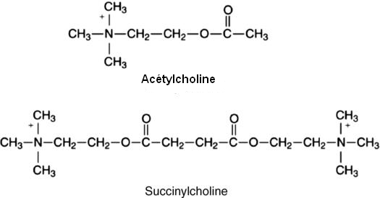

Document 2 : Le récepteur à l’acétylcholine et son action au niveau de la synapse neuromusculaire
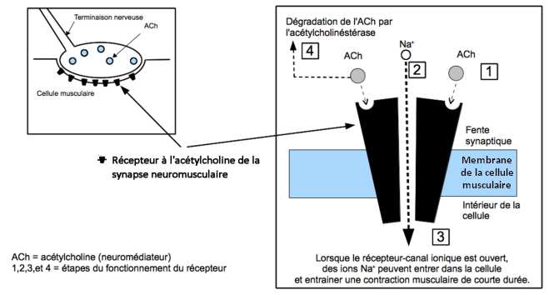

Document 3 : Mesure de l’activité musculaire (soléaire, muscle du mollet), en réponse à des stimulations successives, au cours de l’administration de doses croissantes de succinylcholine. (Les fonctionnements des muscles des cordes vocales et soléaires sont comparables).

L’injection de succinylcholine est matérialisée par la flèche blanche, chaque trait correspond à une contraction répondant à une stimulation et la hauteur du trait représente la force de la contraction.

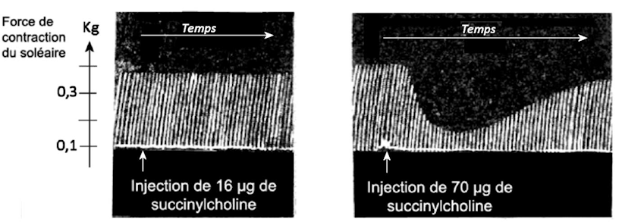
D’après Brit. J. Pharmacol. (1953) Studies on the pharmacology of succinylcholine. By G.F. Somers 1952.

Document 4 : Dégradation des neurotransmetteurs dans la fente synaptique

« L’acétylcholinestérase hydrolyse l’acétylcholine et neutralise son action en moins de 5 millisecondes. La fibre musculaire est alors susceptible de répondre à une nouvelle émission de neuromédiateurs.

L’action des pseudocholinestérases (responsables de la neutralisation de la succinylcholine) est lente et la succinylcholine subsiste environ 10 minutes dans la fente synaptique. »

D’après Physiologie de la jonction neuromusculaire et mécanisme d’action des curares. N. Ouédrogo et al. Nov 2011

2ème PARTIE – Exercice 2 (Enseignement de spécialité). 5 points.

GLYCÉMIE ET DIABÈTE

Des scientifiques de l’Université de Montréal ont découvert une enzyme capable de contrer les effets toxiques du sucre dans divers organes du corps. Cette enzyme, appelée glycérol-3-phosphate-phosphatase (G3PP), joue un rôle clé dans la régulation de l’utilisation du glucose et des lipides. Cette découverte pourrait déboucher sur la mise au point d’un traitement contre le diabète de type 2.

À partir de l’exploitation des documents et des connaissances, présenter les arguments qui ont permis aux scientifiques d’identifier la G3PP comme une enzyme pouvant limiter indirectement la production d’insuline.

Document 1 : L’origine de la sécrétion d’insuline et de glycérol par les cellules β pancréatiques

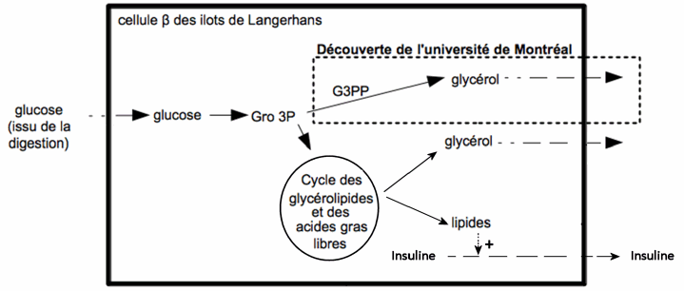
D’après Prentki et al. Cell Metab. 2013
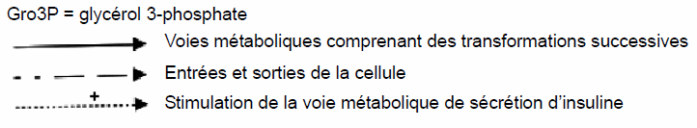
La sécrétion excessive d’insuline est associée à un diabète de type 2.

Document 2 : Libération de glycérol par des cellules β des ilots de Langerhans de rat, en présence d’orlistat (l’orlistat est un inhibiteur du cycle des glycérolipides et des acides gras libres).

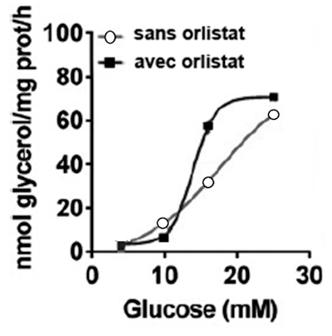

Document 3 : Effet de l’expression du gène codant pour la G3PP sur la sécrétion d’insuline dans des cellules β des ilots de Langerhans de rat, en présence de différentes concentrations de glucose.
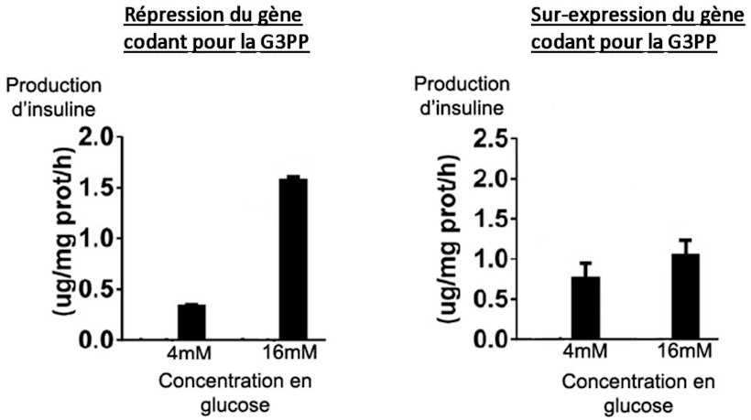
Documents 2 et 3 d’après Mugabo, Zhao et al. Identification of a mammalian glycerol-3-phosphate
phosphatase: Role in metabolism and signaling in pancreatic β-cells and hepatocytes 2015

